**1**

**汉字笔画名称**

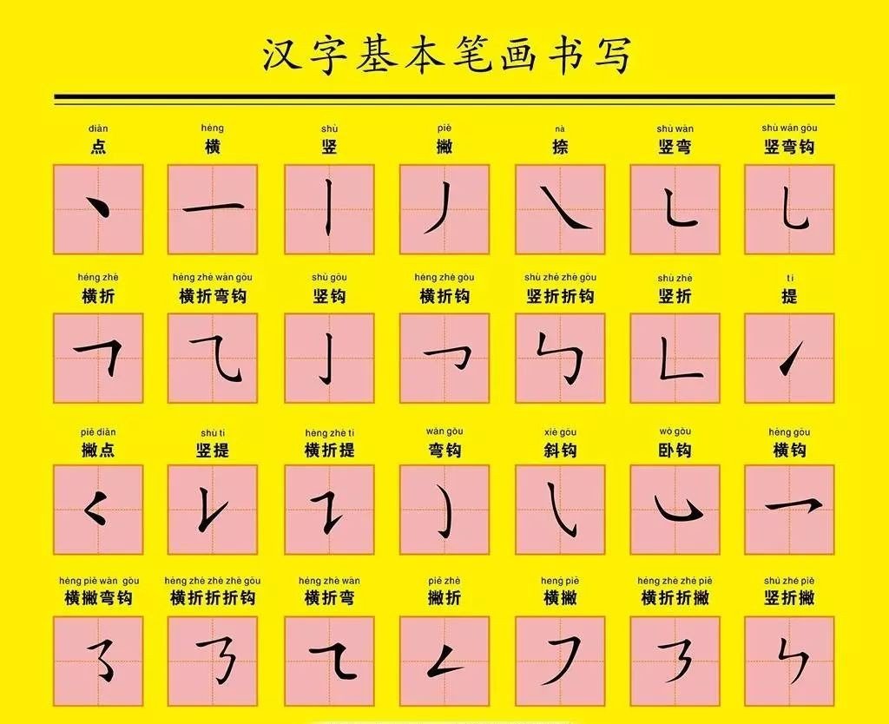

**2**

**汉字书写顺序**

**一个字先写哪一笔，后写哪一笔，叫做笔顺。**

**汉字的笔顺有一定规律，一般如下：**

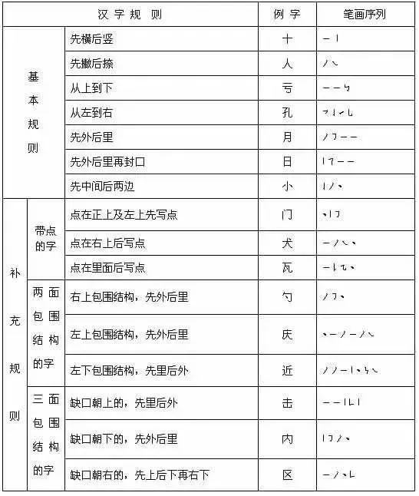

**1**

**常见的笔画笔顺易错字**

**"忄"**先写点和点，最后写竖。

**"匕"**先写撇，后写竖弯钩。

**"万"**先写横，再写横折钩，后写撇。

**"母"**字的最后三笔是点、横、点。

**"及"**先写撇，再写横折折撇，后写捺。

**"乃"**先写横折折折钩，再写撇。这个字和"及"字形相近，但笔顺完全不同。

**"火"**先写上面两笔，即点和撇，再写人字。

**"登"**的右上角先写两撇，再写捺。

**"减"**先写左边的点和提，再右边的"咸"字"。

**"敝"**的左边先写上部的点、撇，接着写左下角的竖、横折钩，然后写中间的长竖，最后写里面的撇、点。这些字还有"弊、蹩、憋、鳖"等。

**"噩"**字的横、竖写后，接着写上边的左右两个"口"，再写中间的横和横下的两个"口"，最后写一长横。这样写符合从上到下、先中间后两边的规则，与"王"字的笔顺不同。

**"爽"**先写横，再从左到右写四个"×"，最后写"人"。

**"讯"**右半部分的笔顺是：横斜钩（不是横折弯钩）、横、竖（不是撇）。

**"凸"**第一笔先写左边的竖，接着写短横和竖，然后写横折折折，最后写下边的长横。

**"凹"**第一笔先写左边的竖，接着写横竖折，然后写竖和横折，最后写下边的长横。

**"出"**先写竖折，然后写短竖，再写中间从上到下的长竖，最后是竖折和短竖。

**"贯"**上边是先写竖折，再写横折，第三笔写里面的竖，最后写长横。

**"重"**上面的撇和横写后，紧接着写日，再写竖，最后写下面两横（上短下长）。

**"脊"**字上边的笔顺是先写左边的点和提，再写右边的撇和点，最后写中间的人。

**"义"**先写点，再写撇和捺。点在上边或左上边的要先写，如"门、斗"等；点在右边或字里面的要后写，如"玉、瓦"等。

**"匚"**形字，先写"匚"上面的横，然后写"匚"里面的部分，最后才写"匚"最后的折，例如"匹、区、臣、匠、匣、匿"等。